Портфолио обучающегося ФКОУ ВО Кузбасский институт ФСИН России
Васейкиной Юлии Олеговны
Курсанта 13 учебной группы ФПД
набора 2020 года

Перечень индивидуальных образовательных достижений
№ п/п | Вид образовательных достижений |  | Описание индивидуальных образовательных достижений | Подтверждение уровня (факта) индивидуальных образовательных достижений | Самооценка образовательных достижений (индекс ИОД) | Примечания
1 | 2 |  | 3 | 4 | 5 | 6
Достижения в освоении основной образовательной программы
(образовательная активность)
1 | Уровень успеваемости за весь период обучения |  | Сдача экзаменационной сессии за 1 семестр | Ведомость промежуточной аттестации ПА-1 | СБу-балл | 4,25
 |  |  | Сдача экзаменационной сессии за 2 семестр | Ведомость промежуточной аттестации ПА-1 | СБу-балл | 4,0
 | Индекс ИОД по освоению основной образовательной программы |  |  |  | 4,13
Достижения в исследовательской и творческой деятельности
(творческая активность)
 | Курсовая работа по ТГП | «Правовое сознание: понятие, структура, виды, деформация» |  |  | 2
 | Интеллектуальная викторина «Три столетия Кузбасса» | Участие |  | Диплом | 0,5 | (Приложение 1)
 | Состоит в хореографическом творческом коллективе |  |  | Рапорт | 1
 | Состоит в группе спортивного совершенствования по лыжным гонкам и легкой атлетики |  |  | Рапорт | 1
 | Состоит в группе спортивного совершенствования по стрельбе из боевого оружия |  |  | Рапорт | 1
 | Конкурс “А ну-ка девушки”, посвященный Международному женскому дню 8 марта | 3 место |  | Диплом 3 степени | 1 | (Приложение 2)
 | Праздничный концерт, посвященный Дню работника уголовно-исполнительной системы 2021 | Участие |  | Благодарственное письмо | 0,5 | (Приложение 3)
 | Заседание научного кружка «Экономические аспекты в пенитенциарной системе» 30.04.2021 | Участие |  | Рапорт | 0,5 | Приложение 4,5
 | Концертная программа к смотру-конкурсу на лучшего начальника караула по охране объектов ФСИН России Дальневосточного и Сибирского федеральных округов 03.06.2021 | Участие |  | Рапорт | 0,5
 | Всероссийский забег «Зеленый марафон», который состоялся 05.06.2021 в парке им. Ю.А.Гагарина | Участие |  | Рапорт | 0,5 | Приложение 6
 | Праздничный концерт, посвященный Дню России 12.06.2021 | Участие |  | Рапорт | 0,5
 | Индекс ИОД за творческую и исследовательскую активность |  |  |  | 8,5
Достижения в общественной жизни
(социальная активность)
 | Индекс ИОД за социальную активность |  |  |  | 0
 | Итого суммарный индекс ИОД за весь период обучения |  |  |  | 12,63

(Приложение 1)
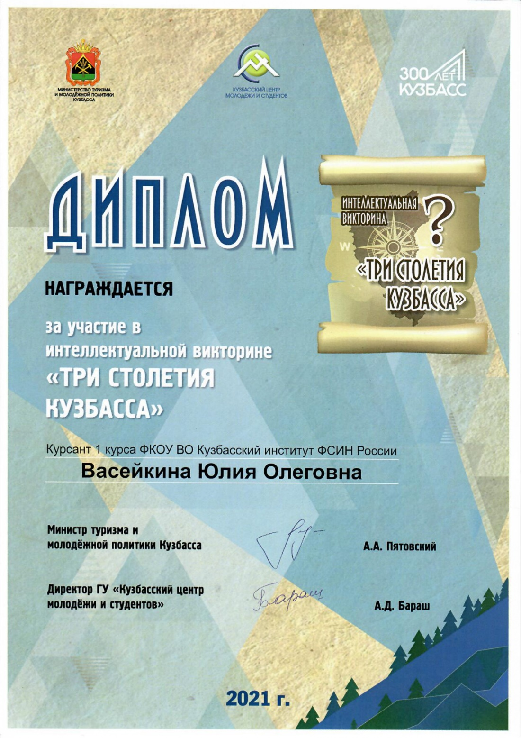
(Приложение 2)
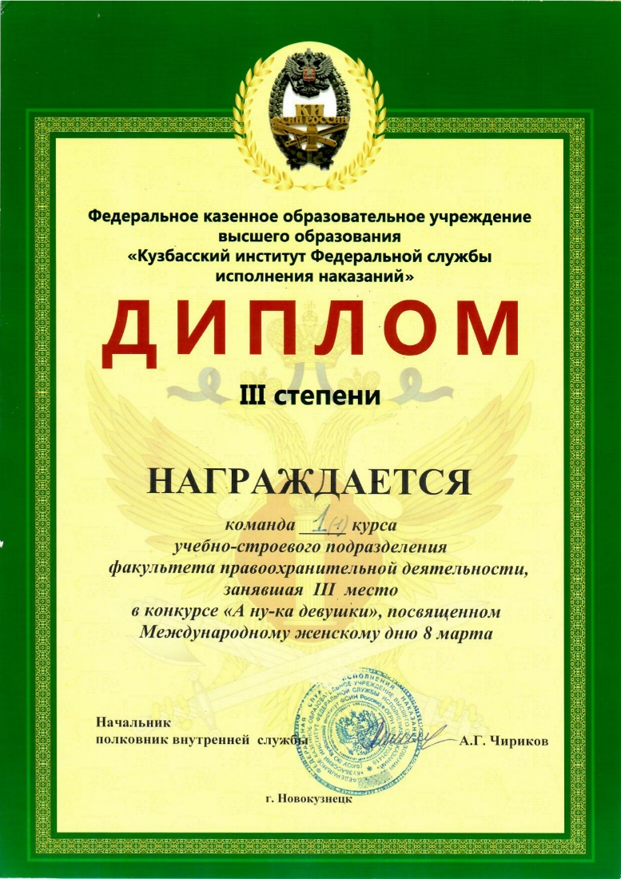
(Приложение 3)
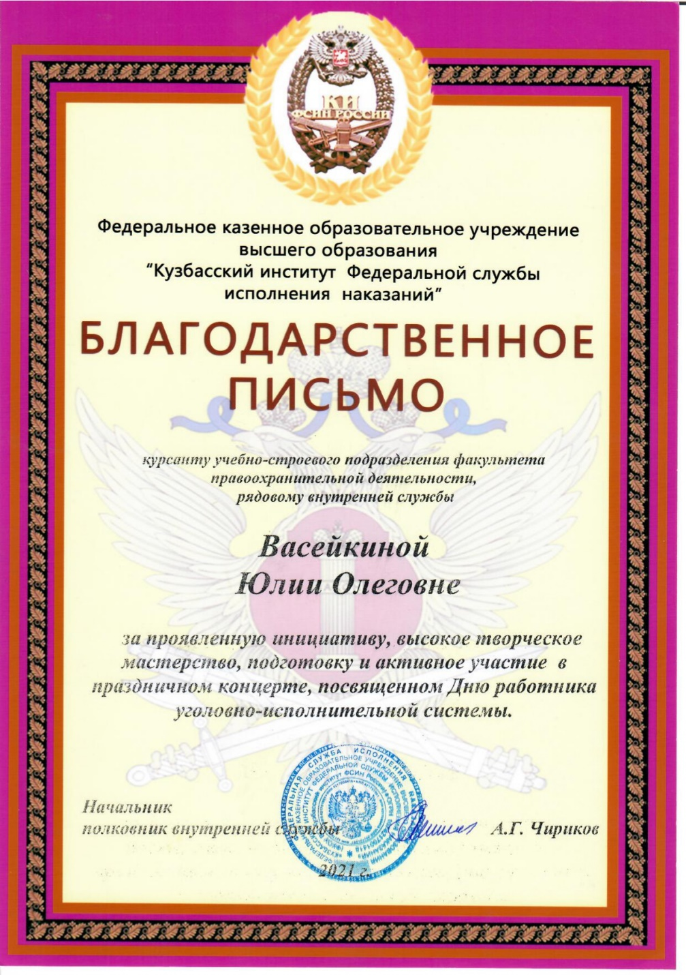
Приложение 4
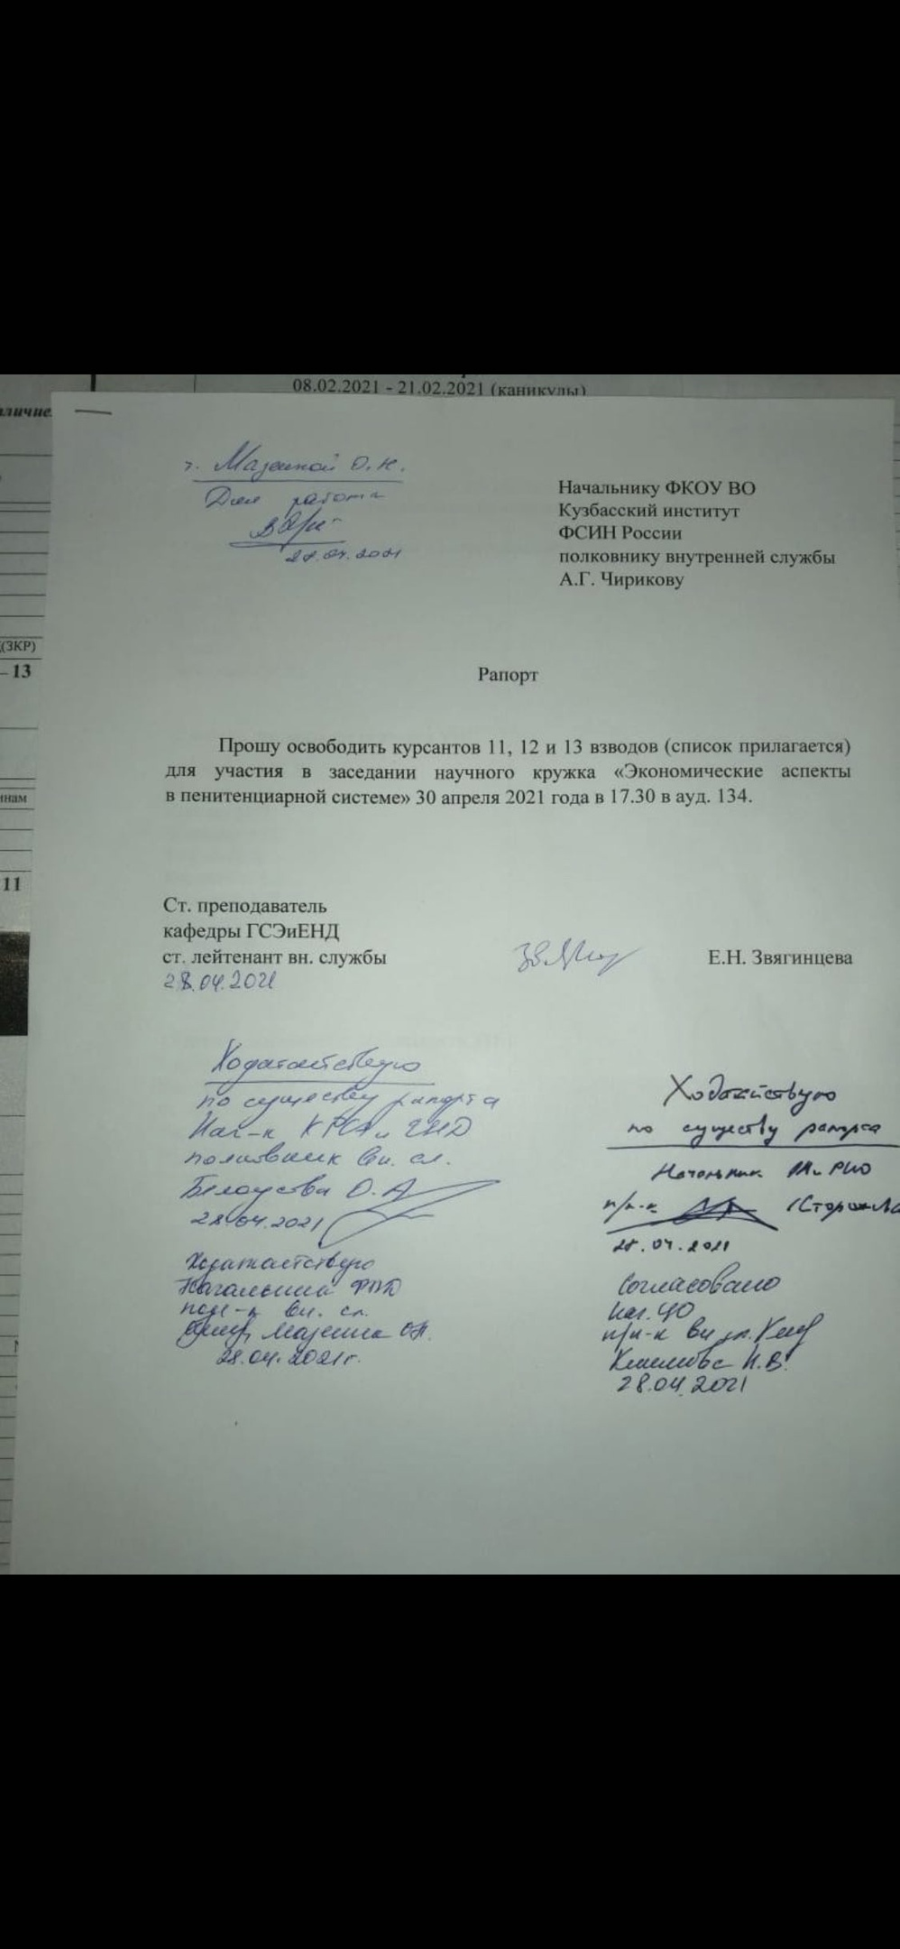
Приложение 5
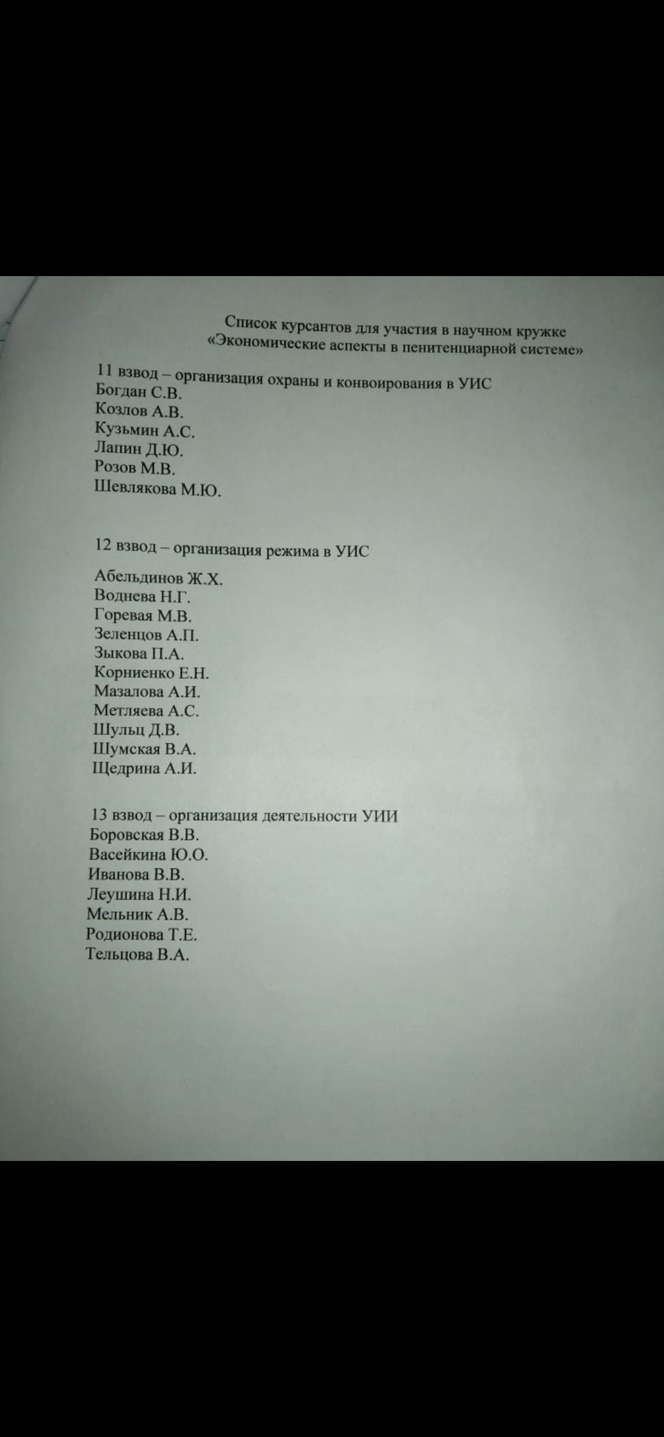
Приложение 6
